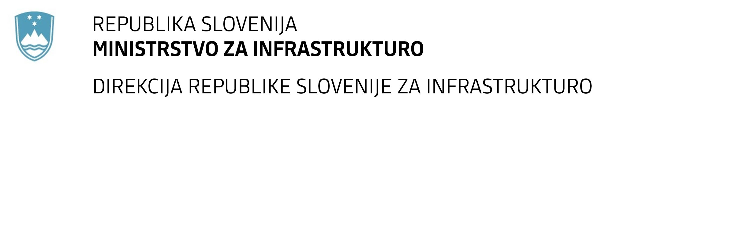

SPREMEMBA RAZPISNE DOKUMENTACIJE
za oddajo javnega naročila

Ureditev železniške postaje Šentjur z gradnjo izvennivojskega dostopa

Obvestilo o spremembi razpisne dokumentacije je objavljeno na "Portalu javnih naročil" in na naročnikovi spletni strani.

Obrazložitev sprememb:
- Naročnik bo ob upoštevanju navodil za preprečevanje okužbe z virusom SARS-CoV-2 organiziral dva vodena ogleda bodočega gradbišča, in sicer dne 13.1.2022 ob 13. uri in dne 17.1.2022 ob 13.uri. Zainteresirani potencialni ponudniki se za ogled zberejo ob navedeni uri na lokaciji železniške postaje Šentjur. Ogled trase je možen le v primerni obutvi in z odsevnim jopičem. Osebno varovalno opremo si morajo zagotoviti udeleženci ogleda sami. Udeležba na organiziranem vodenem ogledu za ponudnike ni obvezna.
Spremembe so sestavni del razpisne dokumentacije in jih je potrebno upoštevati pri pripravi ponudbe.

